密级：机密
文档编号： 第0.9版
分册名称： 第1 册/共 1册

睿道商城
需求分析

东软集团股份有限公司

总页数 |  | 正文 |  | 附录 |  | 生效日期
编制： |  |  |  | 审批：
修改履历

No. | 修改日期 | 修改人 | 版本 | 修改位置 | 修改内容 | 审评人
1
2
3
4
5
6
7
8
9
10
11
12
13
14
15

目 录
1 用户模块 4
1.1 注册模块 4
1.2 登陆模块 4
1.3 修改个人信息模块 4
1.4 商品搜索模块 5
1.5 购物车模块 5
1.6 订单提交模块 6
2 店铺模块 6
2.1 商品管理模块 6
2.2 店家登陆模块 7
2.3 店家订单管理模块 7
3 管理员模块 7
3.1 店铺管理模块 7
3.2 管理员登陆模块 8

用户模块

注册模块
具体描述 ：通过页面头部的注册选项，填入注册信息完成注册。
见图
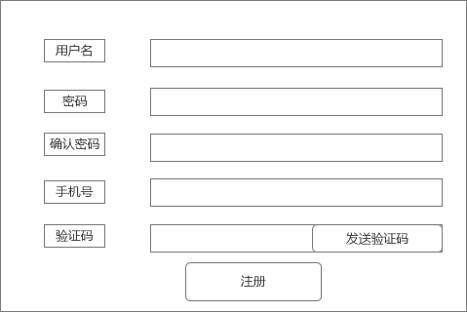

登陆模块
描述：完成注册后，通过页面头部的登陆选项，正确填写用户名和密码，验证码后完成登陆。
见图
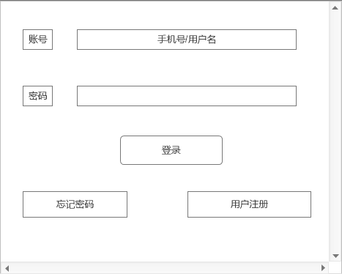

修改个人信息模块
描述：用户可进入个人信息页面，修改个人信息。
见图：
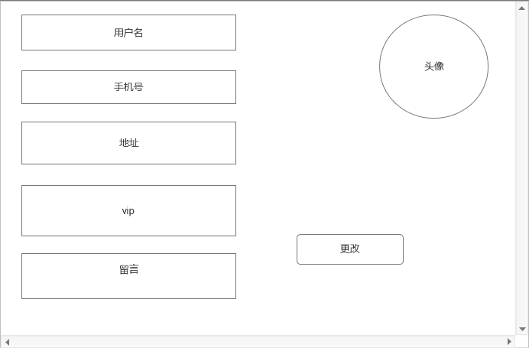

商品搜索模块
描述：用户可通过页面的搜索框填入要搜索的物品进行搜索。
见图：
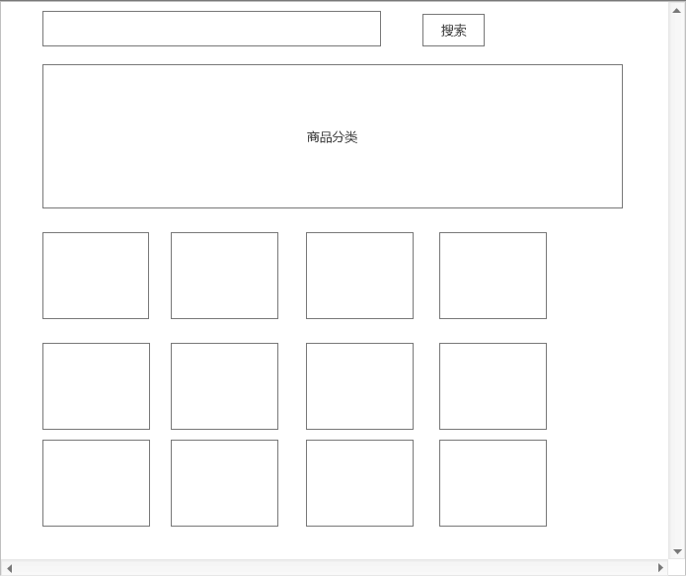

购物车模块
描述：用户可通过购物车选项进入购物车查看并在购物车间面中提交订单。
见图
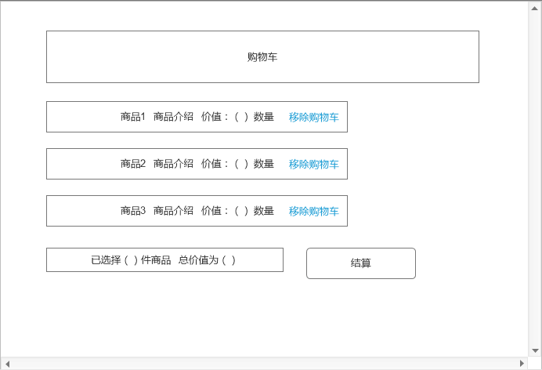

订单提交模块
描述：用户可通过此模块提交订单给商家从而完成交易。
见图：
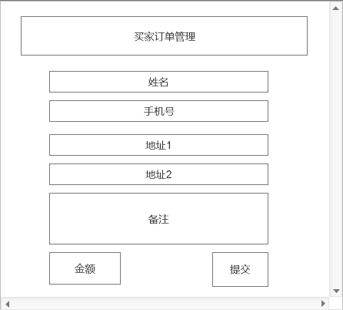

店铺模块

商品管理模块
描述 ：店家可通过此模块完成对商品的添加和商品属性的编辑。
见图
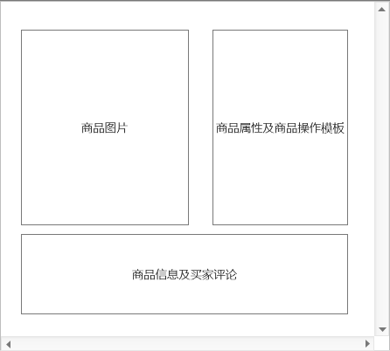

店家登陆模块
描述：和用户登陆模块一样，用户店家登陆。

店家订单管理模块
描述：用于店家管理订单，与用户订单管理模块类似。

管理员模块

店铺管理模块
描述：用户管理员管理店铺，如增加和删除。
见图
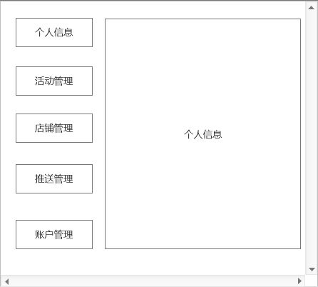

管理员登陆模块
描述：用户管理员等陆，与用户登陆模块和店铺登陆模块类似。

